Lab 1 DV1668
Kevin Deshayes 000617-6697
2024-02-08

A3 -

B2- Skrämdump från terminalen.
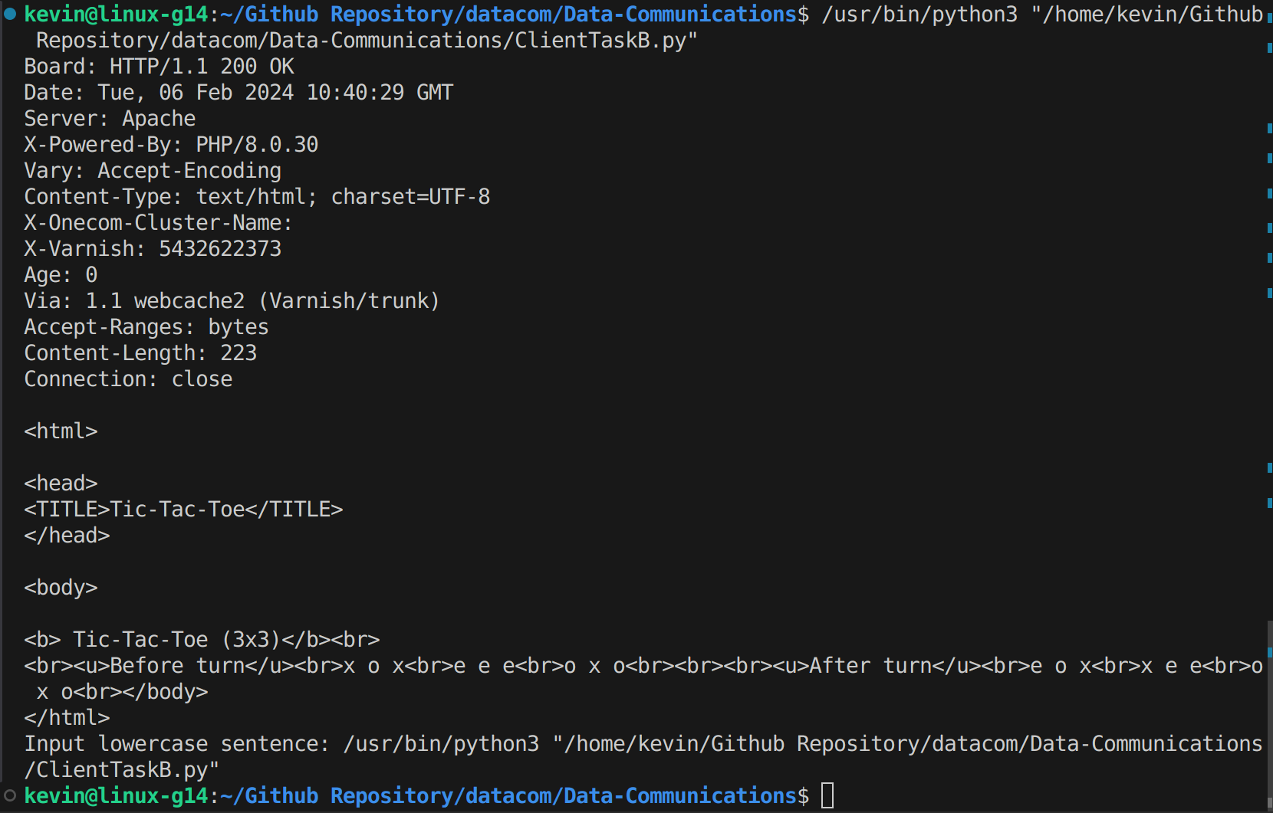

B3 – Se bilagor

B4 – Summering av uppgift B
Min socketkod skapar en socket "dörr" för att kunna skicka paketen via. Sedan specificerade jag servern och port där jag kunde nyttja DNS för att endast använda webbadressen till webbservern. Sedan kopplade jag upp mitt programs socket mot servern och etablerade en TCP-handskakning.
Därefter skickade jag datan med hjälp av GET för att be om en uppdaterad version av mitt bräde. Alltså "Så här ser min plan ut nu, gör ett drag sedan skicka tillbaka brädet". Sedan tar jag emot svaret som jag dekodar från bitar till text som sedan skrivs ut till terminalen. Avslutningsvis stänger jag TCP-förbindelsen.

Det jag hade svårt med var att jag misstolkade uppgiften. Först trodde jag att det skulle vara spelbart och tolkade det som att man skulle iterera flera olika requests för att skapa spelet. Sedan försökte jag använda POST för jag tänkte att om jag bifogar ett bräde betyder det att jag bör använda POST innan jag insåg att GET fungerar gott och väl i sammanhanget. Sedan var det lite svårt att strukturera ett HTTP-meddelande för det var svårt att jämföra med bokens exempel exakt vad som var relevant och vad saker betydde. Exempelvis behövde jag inte specificera nu att jag skulle ha svaret på franska men när jag fick "bad request" var det inte helt uppenbart.
I Wireshark lyckades jag inte med denna filtrering att hitta responsen från webbservern.

http and ((ip.src == 193.11.185.131 and ip.dst == 46.30.213.174) or (ip.src == 46.30.213.174 and ip.dst == 193.11.185.131))

Det jag fick göra var att följa requesten och använda Wiresharks funktion för att "follow TCP Stream" där jag kunde se att responsen skickades som ett TCP-meddelande enligt Wireshark.

C4 Stresstest
Vid sleep(0) får jag ~4000paket/sekund
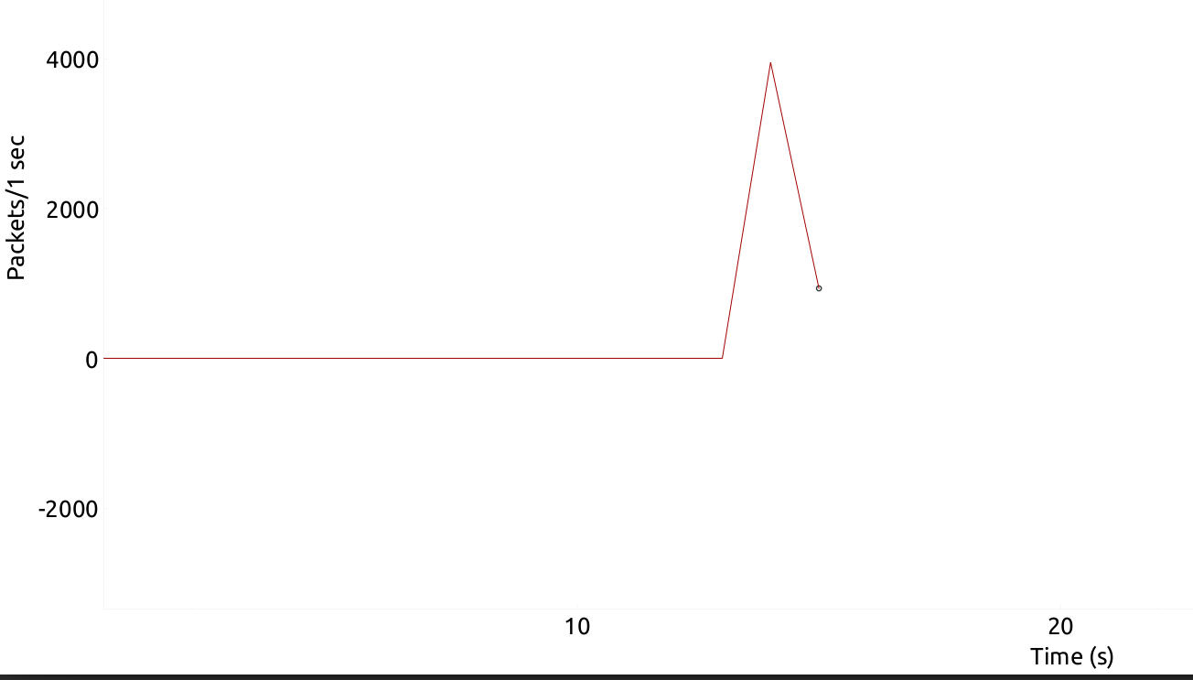

När sleep är borttaget får jag ~5000paket skickas på < 1 sekund. Vilket blir “skicka så snabbt som möjligt”

